Opportunità

Elenco
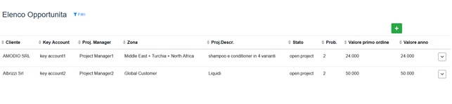
Espando un record per vederne i dettagli
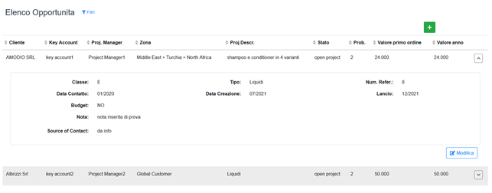
Possibilità di filtrare i dati dell’elenco
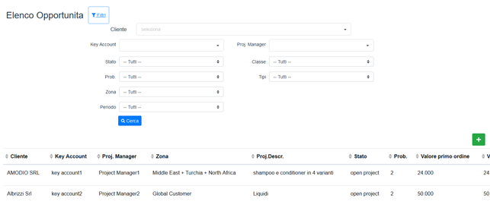
Dall’elenco è possibile avere informazioni aggiuntive sulle probabilità passando con il mouse sulla relativa indicazione:
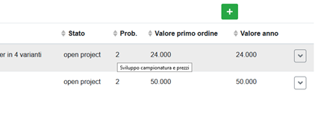

Anagrafiche
Le anagrafiche di collegamento sono raggiungibili da appositi menù
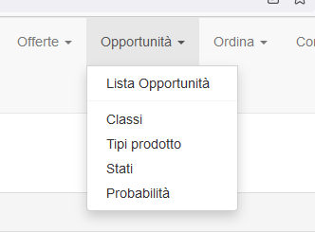 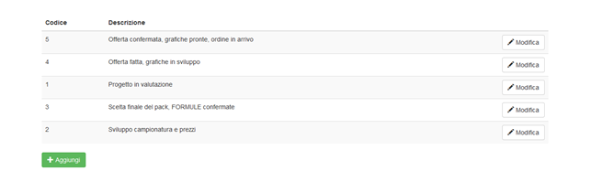 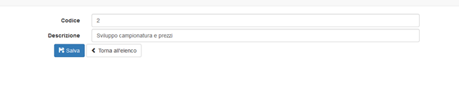

Modifica Opportunità
Maschera per l'inserimento e la modifica dei dati delle opportunità


